2016年普通高等学校招生全国统一考试（天津卷）
数 学（理工类）
本试卷分为第Ⅰ卷（选择题）和第Ⅱ（非选择题）两部分，共150分，考试用时120分钟。第Ⅰ卷1至3页，第Ⅱ卷4至6页。
答卷前，考生务必将自己的姓名、准考证号填写在答题卡上，并在规定位置粘贴考试用条形码。答卷时，考生务必将答案涂写在答题卡上，答在试卷上的无效。考试结束后，将本试卷和答题卡一并交回。
祝各位考生考试顺利！
第I卷
注意事项：
1、每小题选出答案后，用铅笔将答题卡上对应题目的答案标号涂黑，如需改动，用橡皮擦干净后，再选涂其他答案标号。
2.本卷共8小题，每小题5分，共40分
参考公式：
如果事件 A，B 互斥，那么·如果事件 A，B 相互独立，
P(A∪B)=P(A)+P(B)．P(AB)=P(A) P(B)．
柱体的体积公式V 柱体=Sh锥体的体积公式V = V=1/3Sh
其中 S 表示柱体的底面积其中 S 表示锥体的底面积，
h 表示柱体的高．h 表示锥体的高．

第Ⅰ卷注意事项：本卷共8小题，每小题5分，共40分.
一、选择题：在每小题给出的四个选项中，只有一项是符合题目要求的.
（1）已知集合则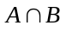=
（A）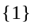 （B）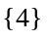 （C）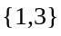 （D）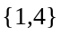
（2）设变量x，y满足约束条件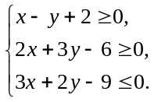则目标函数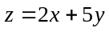的最小值为
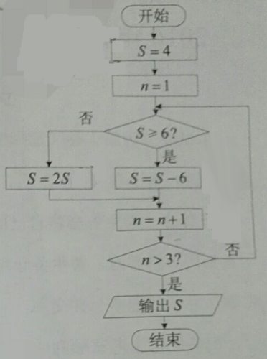
（A）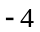 （B）6 （C）10 （D）17
（3）在△ABC中，若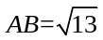,BC=3，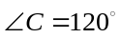 ,则AC=
（A）1 （B）2 （C）3 （D）4
（4）阅读右边的程序框图，运行相应的程序，则输出S的值为
（A）2 （B）4 （C）6 （D）8
（5）设{a_{n}}是首项为正数的等比数列，公比为q，则“q<0”是“对任意的正整数n，a_{2n−1}+a_{2n}<0”的
（A）充要条件（B）充分而不必要条件
（C）必要而不充分条件（D）既不充分也不必要条件
（6）已知双曲线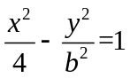（b>0），以原点为圆心，双曲线的实半轴长为半径长的圆与双曲线的两条渐近线相交于A、B、C、D四点，四边形的ABCD的面积为2b，则双曲线的方程为
（A）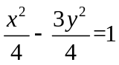（B）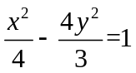（C）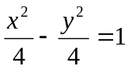（D）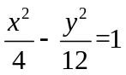
（7）已知△ABC是边长为1的等边三角形，点D、E分别是边AB、BC的中点，连接DE并延长到点F，使得DE=2EF，则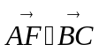的值为
（A）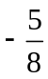（B）（C）（D）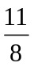
（8）已知函数f（x）=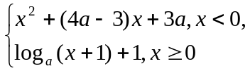（a>0,且a≠1）在R上单调递减，且关于x的方程│f（x）│=2x恰好有两个不相等的实数解，则a的取值范围是
（A）（0，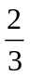] （B）[，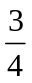] （C）[，]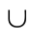{}（D）[，）{}
第II卷
注意事项：
1、用黑色墨水的钢笔或签字笔将答案写在答题卡上.
2、本卷共12小题，共计110分.
二、填空题：本大题共6小题，每小题5分，共30分.
（9）已知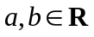，i是虚数单位，若(1+i)(1-bi）=a，则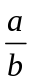的值为_______.
（10）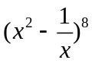的展开式中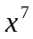的系数为__________.(用数字作答)
（11）已知一个四棱锥的底面是平行四边形，该四棱锥的三视图如图所示（单位：m），则该四棱锥的体积为_______m³.
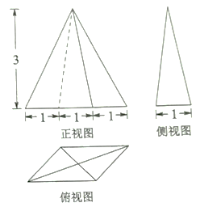
（第11题图）
（12）如图，AB是圆的直径，弦CD与AB相交于点E，BE=2AE=2，BD=ED，则线段CE的长为__________.
(13)已知f(x)是定义在R上的偶函数，且在区间（-，0）上单调递增.若实数a满足f(2^{|a-1|})＞f（-），则a的取值范围是______.
(14)设抛物线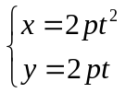，（t为参数，p＞0）的焦点为F，准线为l.过抛物线上一点A作l的垂线，垂足为B.设C（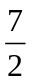p,0），AF与BC相交于点E. 若|CF|=2|AF|，且△ACE的面积为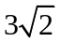，则p的值为_________.
三、解答题：本大题共6小题，共80分．解答应写出文字说明，证明过程或演算步骤．
(15) 已知函数f(x)=4tanxsin(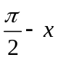)cos(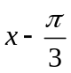)—.
(Ⅰ)求f(x)的定义域与最小正周期；
（Ⅱ）讨论f(x)在区间[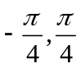]上的单调性.

（16）（本小题满分13分）
某小组共10人，利用假期参加义工活动，已知参加义工活动次数为1,2,3的人数分别为3,3,4,. 现从这10人中随机选出2人作为该组代表参加座谈会.
（I）设A为事件“选出的2人参加义工活动次数之和为4”，求事件A发生的概率；
（II）设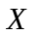为选出的2人参加义工活动次数之差的绝对值，求随机变量的分布列和数学期望.

（17）（本小题满分13分）
如图，正方形ABCD的中心为O，四边形OBEF为矩形，平面OBEF⊥平面ABCD，点G为AB的中点，AB=BE=2.
（I）求证：EG∥平面ADF；
（II）求二面角O-EF-C的正弦值；
（III）设H为线段AF上的点，且AH=HF，求直线BH和平面CEF所成角的正弦值.
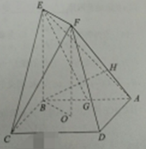

（18）（本小题满分13分）
已知{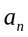}是各项均为正数的等差数列，公差为d。对任意的n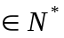,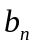是和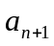的等比中项。
(I)设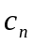=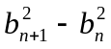，n，求证：数列{}是等差数列；
(II)设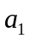=d，T=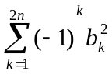，n，求证：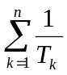<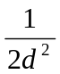.

（19）（本小题满分14分）
设椭圆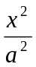+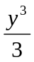=1（>）的右焦点为F，右顶点为A.已知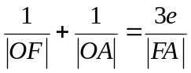,其中O为原点，e为椭圆的离心率。
(I)求椭圆的方程；
(II)设过点A的直线l与椭圆交于点B（点B不在x轴上），垂直于l的直线与l交于点M，与y轴交于点H.若BF⊥HF,且∠MOA∠MAO,求直线l的斜率的取值范围。

（20）（本小题满分14分）
设函数f(x)=（x-1）³-ax-b,x∈R，其中a,b∈R。
(I)求f(x)的单调区间；
(II)若f(x)存在极值点x₀，且f(x₁)=f(x₀)，其中x₁≠x₀，求证：x₁+2x₀=3；
(III)设a＞0,函数g(x)=∣f(x)∣,求证：g(x)在区间[0,2]上的最大值不小于.



